4. 3º bimestre

4.1. Organização da coleção
A seguir, há duas tabelas, uma para cada unidade da coleção prevista para o terceiro bimestre.
Optamos por ordenar as tabelas por unidade e por seção e subseção, pois consideramos que, dessa forma, você, professor/a, terá mais facilidade para consultá-las ao acompanhar a ordem do livro impresso.

Unit 5 – Let’s make the world a better place
Eixo | Unidades temáticas | Objetos de conhecimento | Habilidades | Práticas didático-  -pedagógicas
Oralidade | Interação discursiva | Funções e usos da língua inglesa: convivência e colaboração em sala de aula | (EF07LI01) Interagir em situações de intercâmbio oral para realizar as atividades em sala de aula, de forma respeitosa e colaborativa, trocando ideias e engajando-se em brincadeiras e jogos. | Time to think  Estímulo às interações em língua inglesa, de forma respeitosa e colaborativa, ao longo das questões que ativam os conhecimentos prévios sobre o tema da Unit 5.
Leitura | Atitudes e disposições favoráveis do leitor | Partilha de leitura | (EF07LI11) Participar de troca de opiniões e informações sobre textos, lidos na sala de aula ou em outros ambientes. | Time to think  Discussão com os colegas sobre a leitura de textos verbo-visuais que ativam os conhecimentos prévios sobre campanhas sociais.
Leitura | Estratégias de leitura | Compreensão geral e específica: leitura rápida (skimming, scanning) | (EF07LI06) Antecipar o sentido global de textos em língua inglesa por inferências, com base em leitura rápida, observando títulos, primeiras e últimas frases de parágrafos e palavras-chave repetidas. | Reading  Before reading  Task 1/Task 2/Task 3  Questões de ativação de conhecimento prévio e construção de hipóteses sobre campanhas sociais que abordam os temas vida saudável, bullying e proteção aos animais.
Leitura | Estratégias de leitura | Compreensão geral e específica: leitura rápida (skimming, scanning) | (EF07LI07) Identificar a(s) informação(ões)-  -chave de partes de um texto em língua inglesa (parágrafos). | Reading  Task 1/Task 2/Task 3  Constructing meanings  Questões de identificação de informações explícitas (compreensão seletiva) relativas aos textos lidos.
Leitura | Estratégias de leitura | Construção do sentido global do texto | (EF07LI08) Relacionar as partes de um texto (parágrafos) para construir seu sentido global. | Reading  Task 1/Task 2/Task 3  Constructing meanings  Questões de compreensão global e de relação entre partes dos textos verbo-  -visuais anúncio, folheto e fôlder de campanhas sociais.
(continua)

(continuação)
Leitura | Práticas de leitura e pesquisa | Objetivos de leitura | (EF07LI09) Selecionar, em um texto, a informação desejada como objetivo de leitura. | Reading  Task 1/Task 2/Task 3  Constructing meanings  Questões de identificação de informações específicas (compreensão detalhada) relativas aos textos lidos.
Leitura | Atitudes e disposições favoráveis do leitor | Partilha de leitura | (EF07LI11) Participar de troca de opiniões e informações sobre textos, lidos na sala de aula ou em outros ambientes. | Reading  Think more about it  Discussão com os colegas e reflexão crítica sobre os textos lidos.
Oralidade | Compreensão oral | Estratégias de compreensão de textos orais: conhecimentos prévios | (EF07LI03) Mobilizar conhecimentos prévios para compreender texto oral. | Listening and writing  Before listening  Task 1  Questões de ativação de conhecimento prévio e de construção de hipóteses sobre organizações humanitárias.
Oralidade | Compreensão oral | Compreensão de textos orais de cunho descritivo ou narrativo | (EF07LI04) Identificar o contexto, a finalidade, o assunto e os interlocutores em textos orais presentes no cinema, na internet, na televisão, entre outros. | Listening and writing  Listen to learn more  Audição de fragmento do anúncio publicitário This is Doctors Without Borders/Médecins Sans Frontières (MSF)  Constructing meanings  Questões de compreensão global e de identificação de informações específicas (compreensão detalhada) e explícitas (compreensão seletiva) relativas ao texto ouvido.
Escrita | Estratégias de escrita: pré-  -escrita e escrita | Pré-escrita: planejamento de produção escrita, com mediação do professor | (EF07LI12) Planejar a escrita de textos em função do contexto (público, finalidade, layout e suporte). | Listening and writing  Task 2  Toolbox  Planejamento de características composicionais do gênero folheto de campanha social.
Escrita | Estratégias de escrita: pré-  -escrita e escrita | Escrita: organização em parágrafos ou tópicos, com mediação do professor | (EF07LI13) Organizar texto em unidades de sentido, dividindo-o em parágrafos ou tópicos e subtópicos, explorando as possibilidades de organização gráfica, de suporte e de formato do texto. | Listening and writing  Task 2  Toolbox  Questões de planejamento de conteúdos e de características estilísticas do gênero folheto de campanha social.
(continua)
(continuação)
Conhecimentos linguísticos | Estudo do léxico | Polissemia | (EF07LI17) Explorar o caráter polissêmico de palavras de acordo com o contexto de uso. | Style of the genre  Questões sobre o caráter polissêmico da palavra net.
Conhecimentos linguísticos | Gramática | Verbo modal can (presente e passado) | (EF07LI20) Empregar, de forma inteligível, o verbo modal can para descrever habilidades (no presente e no passado). | Style of the genre  Integrate  Prática e síntese contextualizada sobre o verbo modal can.
Oralidade | Interação discursiva | Funções e usos da língua inglesa: convivência e colaboração em sala de aula | (EF07LI01) Interagir em situações de intercâmbio oral para realizar as atividades em sala de aula, de forma respeitosa e colaborativa, trocando ideias e engajando-se em brincadeiras e jogos. | Pit stop  Estímulo às interações em língua inglesa, de forma respeitosa e colaborativa, e à prática dos conteúdos abordados na Unit 5.
Leitura | Atitudes e disposições favoráveis do leitor | Partilha de leitura | (EF07LI11) Participar de troca de opiniões e informações sobre textos, lidos na sala de aula ou em outros ambientes. | Pit stop  Estímulo à reflexão crítica e discussão com os colegas sobre os conteúdos abordados na Unit 5.

Unit 6 – War and peace
Eixo | Unidades temáticas | Objetos de conhecimento | Habilidades | Práticas didático-  -pedagógicas
Oralidade | Interação discursiva | Funções e usos da língua inglesa: convivência e colaboração em sala de aula | (EF07LI01) Interagir em situações de intercâmbio oral para realizar as atividades em sala de aula, de forma respeitosa e colaborativa, trocando ideias e engajando-se em brincadeiras e jogos. | Time to think  Estímulo às interações em língua inglesa, de forma respeitosa e colaborativa, ao longo das questões que ativam os conhecimentos prévios sobre o tema da Unit 6.
Leitura | Atitudes e disposições favoráveis do leitor | Partilha de leitura | (EF07LI11) Participar de troca de opiniões e informações sobre textos, lidos na sala de aula ou em outros ambientes. | Time to think  Discussão com os colegas sobre a leitura de textos visuais e verbo-visuais que ativam os conhecimentos prévios sobre acontecimentos que marcaram a história mundial nos séculos XX e XXI.
(continua)

(continuação)
Leitura | Estratégias de leitura | Compreensão geral e específica: leitura rápida (skimming, scanning) | (EF07LI06) Antecipar o sentido global de textos em língua inglesa por inferências, com base em leitura rápida, observando títulos, primeiras e últimas frases de parágrafos e palavras-chave repetidas. | Reading  Before reading  Task 1/Task 2  Questões de ativação de conhecimento prévio e de construção de hipóteses sobre o gênero notícia e sobre o tema refugiados e imigrantes.
Leitura | Estratégias de leitura | Compreensão geral e específica: leitura rápida (skimming, scanning) | (EF07LI07) Identificar a(s) informação(ões)-  -chave de partes de um texto em língua inglesa (parágrafos). | Reading  Task 1/Task 2  Constructing meanings  Questões de identificação de informações explícitas (compreensão seletiva) relativas aos textos lidos.
Leitura | Estratégias de leitura | Construção do sentido global do texto | (EF07LI08) Relacionar as partes de um texto (parágrafos) para construir seu sentido global. | Reading  Task 1/Task 2  Constructing meanings  Questões de compreensão global e de relação entre partes dos textos verbo-  -visuais notícia jornalística.
Leitura | Práticas de leitura e pesquisa | Objetivos de leitura | (EF07LI09) Selecionar, em um texto, a informação desejada como objetivo de leitura. | Reading  Task 1/Task 2  Constructing meanings  Questões de identificação de informações específicas (compreensão detalhada) relativas aos textos lidos.
Leitura | Atitudes e disposições favoráveis do leitor | Partilha de leitura | (EF07LI11) Participar de troca de opiniões e informações sobre textos, lidos na sala de aula ou em outros ambientes. | Reading  Think more about it  Discussão com os colegas e reflexão crítica sobre os textos lidos.
Oralidade | Compreensão oral | Estratégias de compreensão de textos orais: conhecimentos prévios | (EF07LI03) Mobilizar conhecimentos prévios para compreender texto oral. | Listening and speaking  Task 1  Before listening  Questões de ativação de conhecimento prévio e construção de hipóteses sobre acontecimentos históricos relacionados à Segunda Guerra Mundial.
(continua)

(continuação)
Oralidade | Compreensão oral | Compreensão de textos orais de cunho descritivo ou narrativo | (EF07LI04) Identificar o contexto, a finalidade, o assunto e os interlocutores em textos orais presentes no cinema, na internet, na televisão, entre outros. | Listening and speaking  Listen to learn more  Audição de fragmento do relato histórico oral Eyewitness Account of Hiroshima Bombing  Constructing meanings  Questões de compreensão global e de identificação de informações específicas (compreensão detalhada) e explícitas (compreensão seletiva) relativas ao texto ouvido.
Oralidade | Produção oral | Produção de textos orais, com mediação do professor | (EF07LI05) Compor, em língua inglesa, narrativas orais sobre fatos, acontecimentos e personalidades marcantes do passado. | Listening and speaking  Task 2  Toolbox  Planejamento de conteúdos do gênero relato histórico oral sobre um fato importante.
Leitura | Práticas de leitura e pesquisa | Leitura de textos digitais para estudo | (EF07LI10) Escolher, em ambientes virtuais, textos em língua inglesa, de fontes confiáveis, para estudos/pesquisas escolares. | Listening and speaking  Task 1  Before listening  Questão que estimula a pesquisa e a busca por informações sobre a Segunda Guerra Mundial.  Think more about it  Questão de pós-audição que estimula a pesquisa por relatos orais de sobreviventes de guerras ou outros tipos de conflitos.  Task 2  Toolbox  Estímulo à pesquisa por fatos históricos para produção do gênero relato histórico oral.
Conhecimentos linguísticos | Estudo do léxico | Construção de repertório lexical | (EF07LI15) Construir repertório lexical relativo a verbos regulares e irregulares (formas no passado), preposições de tempo (in, on, at) e conectores (and, but, because, then, so, before, after, entre outros). | Style of the genre  Integrate  Questões e síntese contextualizada de conectores no gênero notícia.
(continua)

(continuação)
Conhecimentos linguísticos | Gramática | Passado simples e contínuo (formas afirmativa, negativa e interrogativa) | (EF07LI18) Utilizar o passado simples e o passado contínuo para produzir textos orais e escritos, mostrando relações de sequência e causalidade. | Style of the genre  Questão e síntese contextualizada sobre o past continuous no gênero notícia.
Oralidade | Interação discursiva | Funções e usos da língua inglesa: convivência e colaboração em sala de aula | (EF07LI01) Interagir em situações de intercâmbio oral para realizar as atividades em sala de aula, de forma respeitosa e colaborativa, trocando ideias e engajando-se em brincadeiras e jogos. | Pit stop  Estímulo às interações em língua inglesa, de forma respeitosa e colaborativa, e à prática dos conteúdos abordados na Unit 6.
Leitura | Atitudes e disposições favoráveis do leitor | Partilha de leitura | (EF07LI11) Participar de troca de opiniões e informações sobre textos, lidos na sala de aula ou em outros ambientes. | Pit stop  Estímulo à reflexão crítica e discussão com os colegas sobre os conteúdos abordados na Unit 6.

4.2. Projeto integrador
No more wars!

Produto final
Uma campanha contra as guerras no mundo.

Gênero discursivo
Folhetos e verbetes enciclopédicos.

Tema
A ocupação violenta do continente americano e as guerras nos dias atuais.

Objetivo geral
- organizar uma campanha na escola contra as guerras no mundo após uma pesquisa sobre a ocupação violenta do continente americano na Idade Moderna e sobre as guerras nos dias atuais (século XXI).

Objetivos específicos
- elaborar textos dos gêneros discursivos folhetos e verbetes enciclopédicos;
- pesquisar informações históricas sobre a ocupação violenta do continente americano na Idade Moderna e sobre as guerras nos dias atuais;
- refletir sobre a situação dos conflitos bélicos mundiais no passado e no presente.

Justificativa
No 7º ano, o componente curricular História aborda a Idade Moderna. Articulando o tema da Unidade 6 da coleção impressa ao conteúdo de História Moderna, este projeto visa discutir a ocupação violenta do continente americano ocorrida nos séculos XV e XVI, especialmente o processo da chamada conquista da América Hispânica e Portuguesa; paralelamente, propõe-se um debate sobre as guerras nos dias atuais. Embora não seja intitulado historiograficamente como guerra, o processo de ocupação europeia do continente hoje denominado América foi marcado pela violência contra os povos originários, com uma série de batalhas em diversas regiões do continente. Por outro lado, os conflitos atuais provavelmente são do conhecimento da turma, em função de sua circulação constante nas mídias. Dessa forma, um assunto de muita relevância social é trazido à baila para a reflexão, ampliando a formação dos estudantes.

Componentes curriculares envolvidos
História e Língua Inglesa.

Competências gerais desenvolvidas no projeto
1. Valorizar e utilizar os conhecimentos historicamente construídos sobre o mundo físico, social, cultural e digital para entender e explicar a realidade, continuar aprendendo e colaborar para a construção de uma sociedade justa, democrática e inclusiva.
2. Exercitar a curiosidade intelectual e recorrer à abordagem própria das ciências, incluindo a investigação, a reflexão, a análise crítica, a imaginação e a criatividade, para investigar causas, elaborar e testar hipóteses, formular e resolver problemas e criar soluções (inclusive tecnológicas) com base nos conhecimentos das diferentes áreas.

4. Utilizar diferentes linguagens – verbal (oral ou visual-motora, como Libras, e escrita), corporal, visual, sonora e digital –, bem como conhecimentos das linguagens artística, matemática e científica, para se expressar e partilhar informações, experiências, ideias e sentimentos em diferentes contextos e produzir sentidos que levem ao entendimento mútuo.
5. Compreender, utilizar e criar tecnologias digitais de informação e comunicação de forma crítica, significativa, reflexiva e ética nas diversas práticas sociais (incluindo as escolares) para se comunicar, acessar e disseminar informações, produzir conhecimentos, resolver problemas e exercer protagonismo e autoria na vida pessoal e coletiva.
6. Valorizar a diversidade de saberes e vivências culturais e apropriar-se de conhecimentos e experiências que lhe possibilitem entender as relações próprias do mundo do trabalho e fazer escolhas alinhadas ao exercício da cidadania e ao seu projeto de vida, com liberdade, autonomia, consciência crítica e responsabilidade.
9. Exercitar a empatia, o diálogo, a resolução de conflitos e a cooperação, fazendo-se respeitar e promovendo o respeito ao outro e aos direitos humanos, com acolhimento e valorização da diversidade de indivíduos e de grupos sociais, seus saberes, identidades, culturas e potencialidades, sem preconceitos de qualquer natureza.
10. Agir pessoal e coletivamente com autonomia, responsabilidade, flexibilidade, resiliência e determinação, tomando decisões com base em princípios éticos, democráticos, inclusivos, sustentáveis e solidários.

Objetos de conhecimento e Habilidades desenvolvidas

História
Objeto de conhecimento | Habilidade
A construção da ideia de modernidade e seus impactos na concepção de História  A ideia de “Novo Mundo” ante o Mundo  Antigo: permanências e rupturas de saberes e práticas na emergência do mundo moderno | (EF07HI02) Identificar conexões e interações entre as sociedades do Novo Mundo, da Europa, da África e da Ásia no contexto das navegações e indicar a complexidade e as interações que ocorrem nos Oceanos Atlântico, Índico e Pacífico.
A conquista da América e as formas de organização política dos indígenas e europeus: conflitos, dominação e conciliação | (EF07HI08) Descrever as formas de organização das sociedades americanas no tempo da conquista com vistas à compreensão dos mecanismos de alianças, confrontos e resistências.  (EF07HI09) Analisar os diferentes impactos da conquista europeia da América para as populações ameríndias e identificar as formas de resistência.

Língua Inglesa
Objeto de conhecimento | Habilidade
Funções e usos da língua inglesa: convivência e colaboração em sala de aula | (EF07LI01) Interagir em situações de intercâmbio oral para realizar as atividades em sala de aula, de forma respeitosa e colaborativa, trocando ideias e engajando-se em brincadeiras e jogos.
Objetivos de leitura | (EF07LI09) Selecionar, em um texto, a informação desejada como objetivo de leitura.
Leitura de textos digitais para estudo | (EF07LI10) Escolher, pela leitura de títulos e/ou temas sugeridos em ambientes virtuais, textos em língua inglesa de fontes confiáveis, para estudos/pesquisas escolares.
Partilha de leitura | (EF07LI11) Participar de troca de opiniões e informações sobre textos, lidos na sala de aula ou em outros ambientes.
Pré-escrita: planejamento de produção escrita, com mediação do professor | (EF07LI12) Planejar a escrita de textos em função do contexto (público, finalidade, layout e suporte).
Escrita: organização em parágrafos ou tópicos, com mediação do professor | (EF07LI13) Organizar texto em unidades de sentido,  dividindo-o em parágrafos ou tópicos e subtópicos, explorando as possibilidades de organização gráfica, de suporte e de formato do texto.
Produção de textos escritos, em formatos diversos, com mediação do professor | (EF07LI14) Produzir textos diversos de cunho descritivo/narrativo sobre fatos, acontecimentos e personalidades do passado em diferentes modalidades e suportes (linha do tempo/timelines, biografias, verbetes de enciclopédias, blogues, entre outros).

Organização do trabalho
Nossa sugestão para o trabalho de produção da campanha contra a guerra possui seis etapas, um cronograma e uma indicação de materiais necessários.

Etapa 1: apresentação da proposta
Para iniciar o projeto, é importante ativar o conhecimento prévio dos estudantes sobre as guerras e, especificamente, sobre os conflitos atuais e sobre a ocupação do continente americano. Sugerimos que comece colocando no quadro ou projetando nomes de guerras e suas respectivas datas, que são muito conhecidas e talvez façam parte do conhecimento de mundo dos estudantes, como: Primeira Guerra Mundial (1914-1918), Segunda Guerra Mundial (1939-1945), Guerra do Paraguai (1864-1870), Guerra dos Cem Anos (1337-1453), Guerra do Vietnã (1955-1975).
Em seguida, é importante fazer um recorte e enfocar, por um lado, a ocupação do continente americano e, por outro, os conflitos da atualidade. Em função de sua proximidade e de sua circulação na mídia, pode ser mais frutífero iniciar pelas guerras do século XXI. Sugerimos que procure na internet imagens sobre esses conflitos adequadas à faixa etária da turma. Os conflitos mais divulgados ocorridos na atualidade são: Guerra do Afeganistão (iniciada em 2001), Guerra do Iraque (2003-2011) e Guerra Civil Síria (iniciada em 2011¹). Aproveite para localizar no mapa as regiões dos conflitos e para debater com a turma o fato de que todas essas guerras ocorrem no Oriente Médio.
Com relação à ocupação do continente americano na Idade Moderna, como se trata de assunto do 7º ano em História, a turma possivelmente já possui conhecimento prévio. Nesse caso, a reprodução de imagens retiradas de fontes primárias historiográficas mostrando o conflito entre europeus e povos originários pode ser um bom recurso. Sugerimos as seguintes:

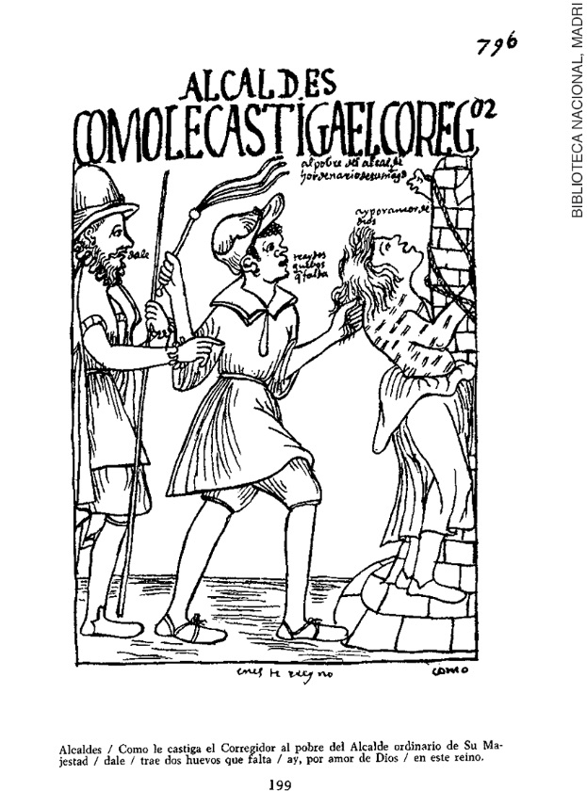

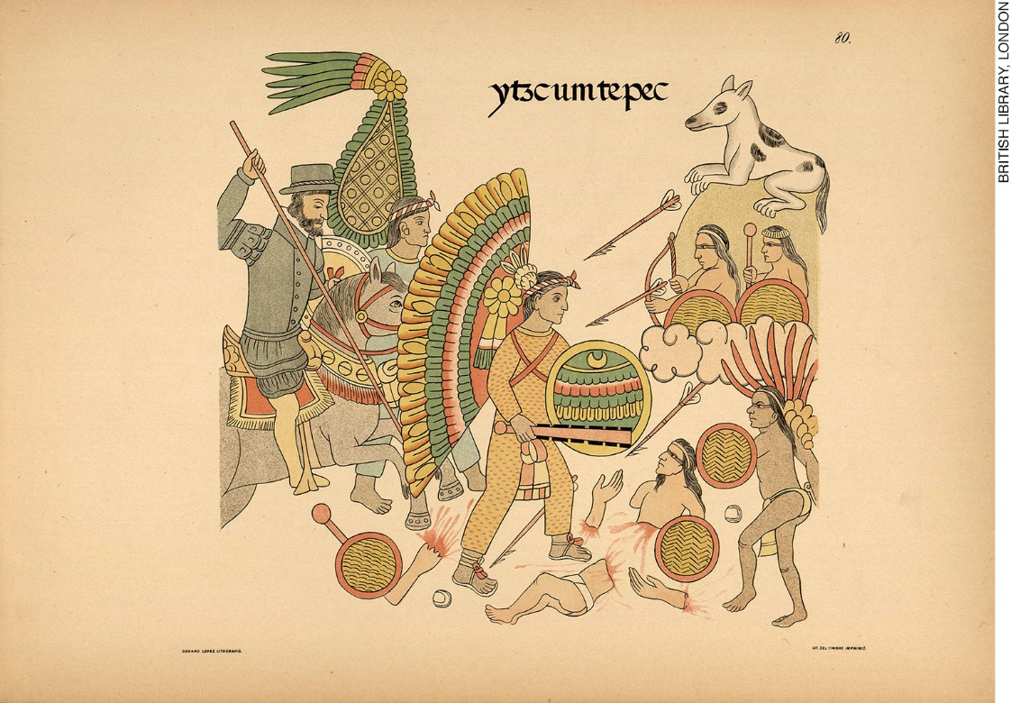

Imagens históricas retiradas de fontes primárias, como as anteriores, que mostram violência da ocupação da América na Idade Moderna, são relativas à ação da Espanha. Esta pode ser a oportunidade para debater os registros historiográficos, pois a ausência de imagens da violência das ocupações portuguesas, britânicas, francesas e holandesas não significa que não houve batalhas e massacres da população originária perpetrados por esses países.
Para situar a turma, é interessante mostrar mapas históricos, um com uma síntese dos principais grupos étnicos do continente antes da ocupação europeia e outro com as regiões atuais.

Principais Grupos Étnicos
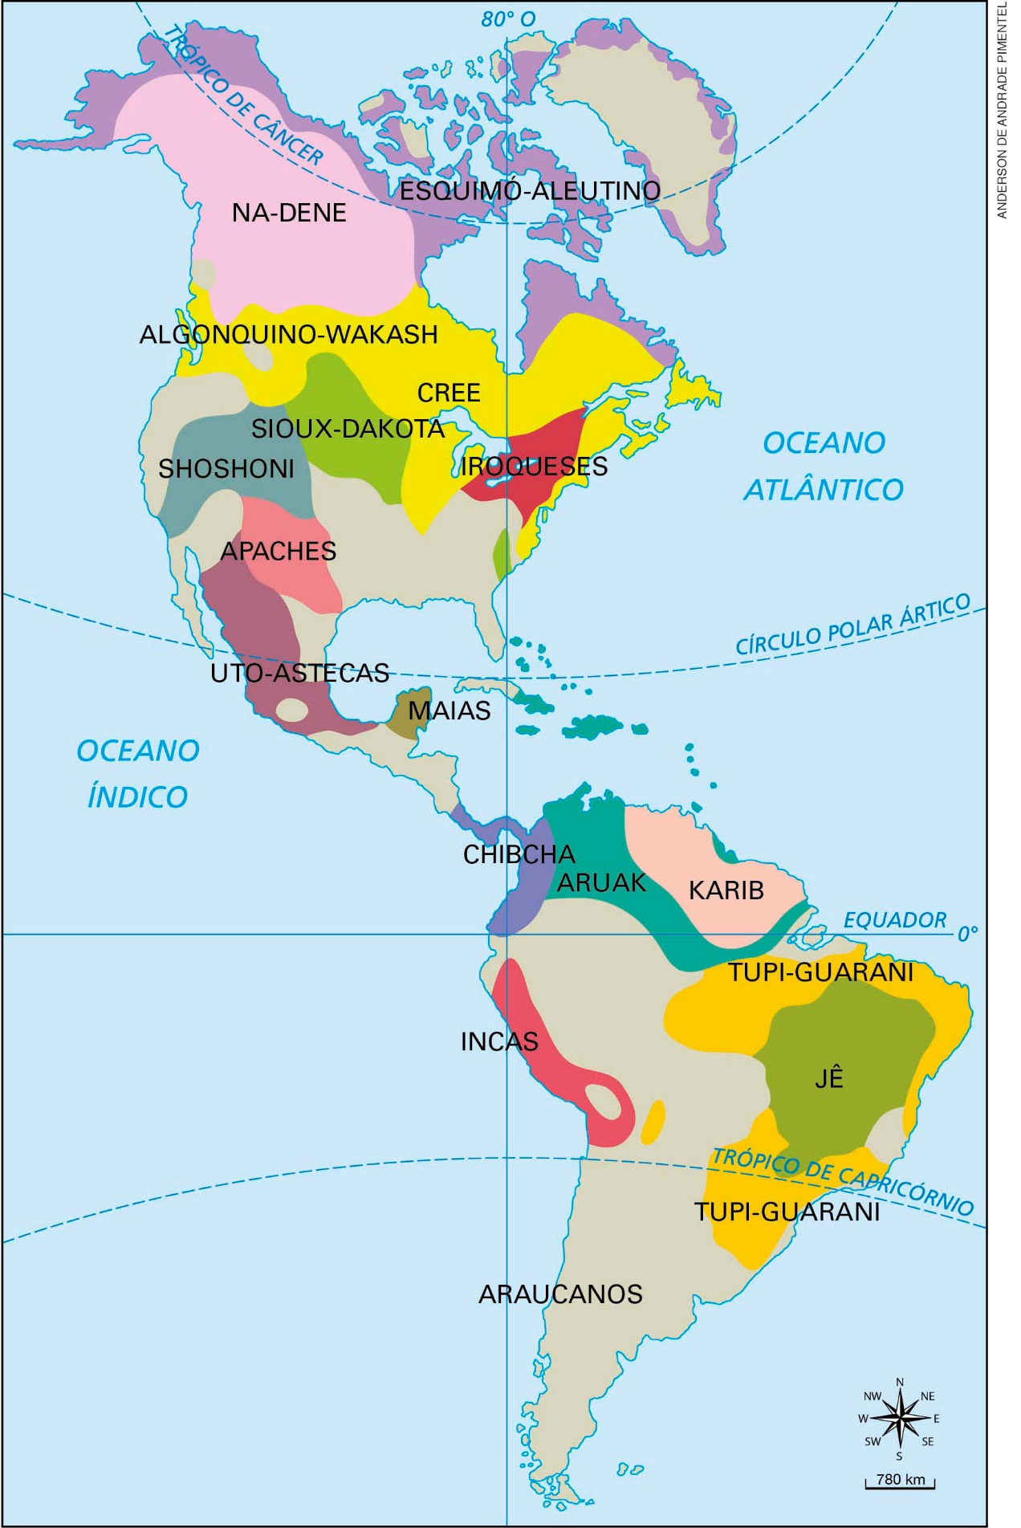
Fonte das informações: HAYWOOD, J. Cassell's Atlas of World History. London: Cassell, 1997.

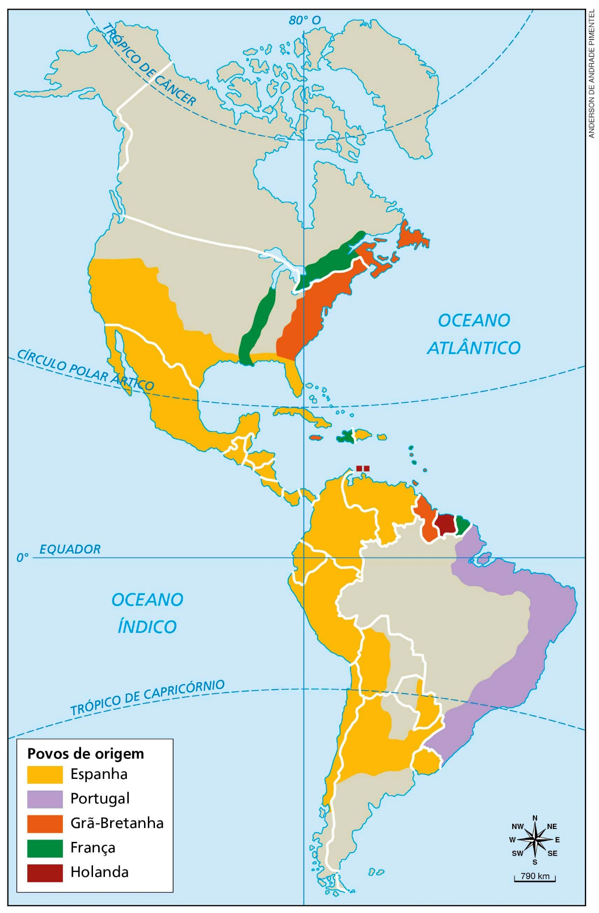

Após observação e análise desses mapas, poderia ser apresentada, de forma mais sistematizada, a proposta do projeto. Caso a turma não entenda o papel importante assumido na atualidade pela opinião pública no caso de conflitos bélicos, pode ser interessante apresentar este fragmento, de autoria de Francisco Carlos Teixeira da Silva, da Introdução ao terceiro volume da Enciclopédia de Guerras e Revoluções:

[...] Da mesma forma, a Guerra do Iraque, de 1991, com sua cobertura ao vivo, via satélite e com emissoras a cabo transmitindo de forma contínua, trouxe a guerra para o cotidiano de todos, universalizando o repúdio da opinião pública, como expresso nas ruas de todo o mundo em 2003 antes da iminência do ataque norte-
-americano ao Iraque. Esta nova exigência de transparência em uma decisão tão crucial e dolorosa, embora em si não marque um repúdio genérico contra a guerra, marca claramente os limites que os governos nacionais hoje enfrentam para tomar tal decisão. A punição do Partido Popular, nas eleições espanholas de 2004, é um sinal evidente da impossibilidade de se fazer uma guerra contra a vontade da opinião pública. Os ensinamentos do Vietnã e do Iraque apontam para importantes inovações, além do reconhecimento do papel central da opinião pública, no deslanchar de uma guerra. A noção de guerra justa, e mesmo necessária e inevitável, prende-se cada vez mais a justificativas comprováveis e sérias envolvendo direitos humanos e razões humanitárias, como se comprova nos casos de Kosovo, do Timor Leste e, talvez, do Haiti. As justificativas buscadas em torno da existência de regimes fora da lei – como Coreia do Norte ou Irã – ou a existência de armas de destruição em massa ficaram seriamente prejudicadas depois da Guerra do Iraque de 2003 e da incapacidade de os governos envolvidos provarem suas razões para ir à guerra. [...]
SILVA, F. C. T. Introdução. In: ______; MEDEIROS, S. M.; VIANNA, A. M. Enciclopédia de Guerras e Revoluções – Volume III: 1945-2014: A época da Guerra Fria e da Nova Ordem Mundial.
Rio de Janeiro: Elsevier, 2015. p. 30.
Embora seja um fragmento complexo, que requer conhecimento prévio sobre o mundo contemporâneo, acreditamos ser possível, com seu suporte, a compreensão global, que envolve a importância da opinião pública na deflagração ou não das guerras na atualidade.
Ao final dessa introdução, podem ser apresentadas as etapas do projeto: definição de grupos e escolha do foco que cada um pesquisará; pesquisa e registro de informações; elaboração dos verbetes enciclopédicos e apresentação à turma; elaboração dos folhetos; apresentação à comunidade escolar.

Etapa 2: definição de grupos e escolha do foco de pesquisa
Para a definição dos grupos, sugerimos que avalie o conhecimento prévio da turma com relação aos procedimentos de pesquisa e ao desempenho na produção escrita em língua inglesa. Assim, é possível avaliar qual é o número de estudantes em cada um deles.
No que diz respeito ao foco da pesquisa, recomendamos verificar o interesse de cada grupo, tendo em vista que alguns elaborarão verbetes sobre a ocupação da América e outros sobre os conflitos da atualidade. No caso da ocupação americana, pode haver pelo menos um grupo para cada país colonizador: Inglaterra, Espanha, Portugal e, ainda, se possível, França e Holanda. Para os conflitos da atualidade, pode haver um grupo para cada guerra, com destaque para a Guerra do Afeganistão, a Guerra do Iraque e a Guerra Civil Síria.

Etapa 3: pesquisa e registro de informações
É necessário que você, professor/a, avalie, em seu contexto, quanto tempo será necessário para a pesquisa, qual é o nível de aprofundamento desejado e quais seriam os recursos utilizados para esse fim. A pesquisa é um princípio educativo de destaque (BRASIL/MEC, 2013), em especial em um momento histórico como o atual, com uma circulação intensa de informações.
Sugerimos que a pesquisa seja feita em materiais impressos e, se possível, também em ambiente virtual, especialmente porque, sobre as guerras do século XXI, a profusão de materiais digitais é enorme. Mesmo que a realização de pesquisas seja uma constante em sua prática docente e que a turma tenha feito os demais projetos propostos para este ano letivo, ainda consideramos importante haver uma aula para reforçar os procedimentos necessários à investigação e aos cuidados na procura de fontes confiáveis, principalmente se a turma puder ter acesso a ambientes digitais. As fontes de pesquisa para esse tema podem ser fundamentalmente em língua portuguesa e inglesa.
Para registro da pesquisa, podem ser feitas anotações em papel ou em computador, planilhas eletrônicas, tabelas e gráficos. Pode ser necessário ressaltar que essas anotações devem ser dos dados relevantes de acordo com o foco de cada grupo.

Etapa 4: elaboração dos verbetes enciclopédicos e apresentação à turma
Com a pesquisa concluída, a turma pode iniciar a elaboração dos verbetes enciclopédicos. Sugerimos que avalie quantas aulas seriam necessárias para revisar as características desse gênero discursivo. Os estudantes podem iniciar a redação em sala de aula, para que possíveis dúvidas sejam sanadas, e continuá-la em casa.
Seria importante uma troca entre os grupos, seguida de sua correção da versão inicial, para que possam elaborar a versão final.
Avalie se a apresentação das versões finais dos textos à turma será em língua inglesa ou portuguesa. Lembre os estudantes de que a apresentação também requer preparação prévia.

Etapa 5: elaboração dos folhetos
Após a finalização dos verbetes, é preciso elaborar os folhetos contra as guerras e pela paz no mundo. Nesse caso, também se faz necessário revisar as características do gênero discursivo, bem como trazer exemplos para a turma observar, como este:

Reforce com a turma que a criatividade de cada grupo será fundamental para que os folhetos tenham a repercussão necessária. Estimule-os com a possibilidade de uma publicação online, em um blogue da escola ou da turma.
Para os folhetos, também é importante uma versão inicial, que circule entre os grupos e seja corrigida por você, professor/a, antes que os folhetos sejam apresentados à comunidade escolar.

Etapa 6: apresentação à comunidade escolar
Os folhetos podem ser distribuídos na comunidade escolar ou afixados em murais. Este momento também requer preparação prévia dos estudantes, conforme o formato a ser escolhido para divulgação.

Cronograma
Apresentamos a sugestão de cronograma; no entanto, conforme ressaltamos anteriormente, o tempo destinado a cada etapa vai variar em função de seu contexto escolar e da dimensão que você decidir dar ao projeto.

Etapa | Previsão de tempo
1. Apresentação da proposta | 3 aulas
2. Definição de grupos e do foco da pesquisa | 1 aula
3. Pesquisa e registro de informações | 1 aula – orientação  1 mês – pesquisa e registro de informações
4. Elaboração dos verbetes enciclopédicos e apresentação à turma | 1 ou 2 aulas – orientação  2 semanas – elaboração e preparação da apresentação  2 aulas – apresentação
5. Elaboração dos folhetos | 1 ou 2 aulas – orientação  2 semanas – elaboração
6. Apresentação à comunidade escolar | 1 semana – preparação  1 dia – apresentação

Materiais necessários
Serão necessários: papel sulfite, papel pardo, cartolina, caneta, lápis de cor, hidrocor. Além disso,
recomenda-se, se possível, o acesso a computadores com internet e impressora.

Avaliação das aprendizagens
Sugerimos que, para avaliar as aprendizagens na realização do projeto, haja observação e registro de todo o processo e correção da versão final dos textos produzidos.
Também é relevante que os estudantes avaliem sua participação e seu empenho ao longo do trabalho. Pode ser elaborado um roteiro de autoavaliação com perguntas que envolvam a aprendizagem e o empenho no trabalho.

Referências bibliográficas para pesquisa
Professor/a, consideramos que as sugestões de bibliografia para pesquisa, neste caso, deveriam dizer respeito ao saber histórico e geográfico sobre os conflitos em foco, para seu conhecimento e aprofundamento.

ALMEIDA PRADO, J. F. de. Primeiros povoadores do Brasil 1500-1530: história da formação da sociedade brasileira. São Paulo: Companhia Editora Nacional, 1976.

BERNAND, C.; GRUZINSKI, S. História do Novo Mundo. São Paulo: Edusp, 2001.

BETHELL, L. (Ed.). História da América Latina. América Latina colonial. São Paulo: Edusp/Funag, 1998.

GIUCCI, G. Viajantes do Maravilhoso: O Novo Mundo. São Paulo, Companhia das Letras, 1992.

______. Sem fé, lei ou rei: Brasil 1500-1532. Rio de Janeiro: Rocco, 1993.

O’GORMAN, E. A invenção da América. São Paulo: Ed. Unesp, 1992.

RAMONET, I. Guerras do século XXI: novos temores e novas ameaças. Lucy Magalhães (trad.). Petrópolis: Vozes, 2003.

ROMANO, R. Os mecanismos da conquista colonial: os conquistadores. 3 ed. São Paulo: Perspectiva, 1995.

SILVA, F. C. T.; MEDEIROS, S. M.; VIANNA, A. M. Enciclopédia de Guerras e Revoluções – Volume III:
1945-2014: A época da Guerra Fria e da Nova Ordem Mundial. Rio de Janeiro: Elsevier, 2015.

TODOROV, T. A conquista da América: a questão do outro. São Paulo: Martins Fontes, 1988.

4.3. Orientações específicas para o bimestre
Nesta seção, apresentamos, a partir dos pressupostos indicados na seção Orientação geral, algumas sugestões sobre a gestão das aulas, sobre o acompanhamento de aprendizagens, sobre as Habilidades essenciais para a continuidade dos estudos e sobre práticas recorrentes. Avalie, professor/a, se nossa perspectiva é adequada ao seu contexto escolar.

4.3.1. Gestão das aulas
No terceiro bimestre letivo do 7º ano do Ensino Fundamental, com o retorno dos estudantes à escola após o recesso de meio de ano, pode ser que haja necessidade de readaptação à rotina escolar.
No que tange ao espaço, embora não haja nas unidades deste bimestre uma menção explícita ao uso do mural de Língua Inglesa, consideramos importante que ele permaneça sendo usado como lugar de exposição das atividades da turma, inclusive, por exemplo, dos verbetes produzidos para o projeto integrador deste bimestre. A organização das carteiras em um grande círculo já deve ser uma prática permanente, e talvez seja o momento de iniciar outras formas de agrupamento, como as seguintes:

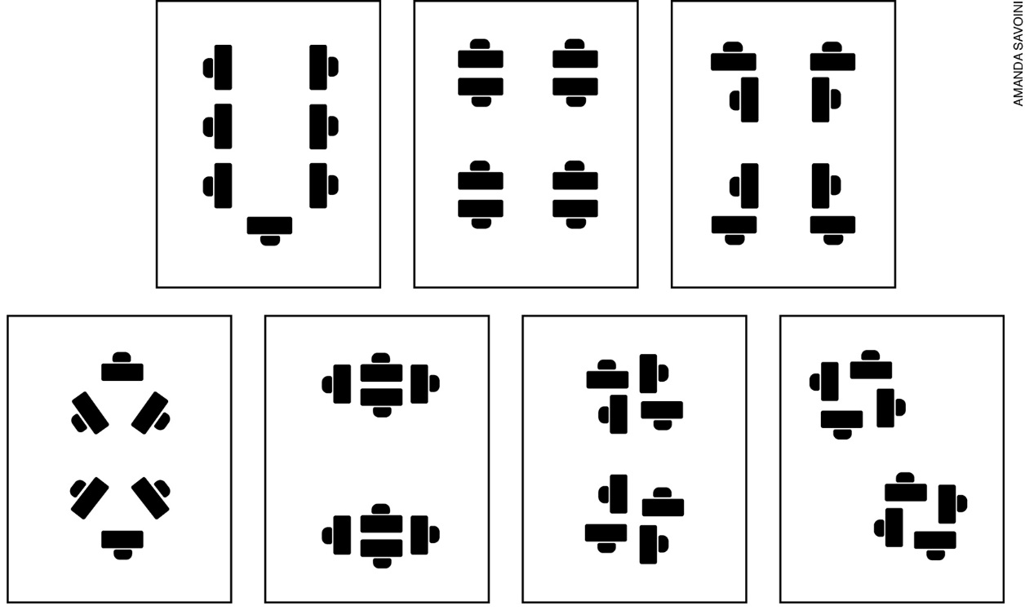

Para uso de outros ambientes para além da escola, seria interessante pensar em uma visita a uma ONG, tendo em vista o tema da Unidade 5.
No que diz respeito ao tempo, mantemos a sugestão da alternância entre atividades que requerem mais concentração e aquelas que são mais leves e lúdicas, especialmente quando há dois tempos seguidos de aula. No entanto, convém explorar mais características dos pré-adolescentes, como a independência intelectual e a ampliação da capacidade de abstração e de reflexão.
Recomendamos que observe se há algum grupo da turma que leve mais tempo na realização de tarefas, pois convém analisar se a demora se dá por alguma dificuldade ou por dispersão.
Quanto à gestão da interação, sugerimos que continue avançando no uso da Língua Inglesa oralmente em sala e no estímulo ao uso pelos estudantes. Caso em sua turma haja algum estudante refugiado, os temas desenvolvidos nas unidades neste bimestre podem favorecer a oportunidade de intervir em conflitos culturais e em episódios discriminatórios que possam estar ocorrendo.

4.3.2. Acompanhamento das aprendizagens
Sugerimos, para este bimestre, a continuidade do registro de observação e a elaboração de portfólios para o acompanhamento das aprendizagens. O portfólio reúne amostras de atividades representativas das aprendizagens selecionadas pelos próprios estudantes, com a finalidade de sintetizar o percurso formativo. A análise do desempenho do grupo pode ser mais efetiva com o uso desse instrumento, uma vez que ele pressupõe um elemento fundamental: a autoavaliação, por meio da seleção do que o estudante considerou um destaque entre suas atividades.
É conveniente continuar tentando identificar os estudantes que requerem mais acompanhamento e analisar as estratégias necessárias para esses casos.

4.3.3. Habilidades essenciais para a continuidade dos estudos
Consideramos essenciais para a continuidade dos estudos neste bimestre as seguintes Habilidades:
(EF07LI01) Interagir em situações de intercâmbio oral para realizar as atividades em sala de aula, de forma respeitosa e colaborativa, trocando ideias e engajando-se em brincadeiras e jogos.
(EF07LI03) Mobilizar conhecimentos prévios para compreender texto oral.
(EF07LI04) Identificar o contexto, a finalidade, o assunto e os interlocutores em textos orais presentes no cinema, na internet, na televisão, entre outros.
(EF07LI06) Antecipar o sentido global de textos em língua inglesa por inferências, com base em leitura rápida, observando títulos, primeiras e últimas frases de parágrafos e palavras-chave repetidas.
(EF07LI07) Identificar a(s) informação(ões)-chave de partes de um texto em língua inglesa (parágrafos).
(EF07LI09) Selecionar, em um texto, a informação desejada como objetivo de leitura.
(EF07LI10) Escolher, pela leitura de títulos e/ou temas sugeridos em ambientes virtuais, textos em língua inglesa de fontes confiáveis, para estudos/pesquisas escolares.
(EF07LI11) Participar de troca de opiniões e informações sobre textos, lidos na sala de aula ou em outros ambientes.
(EF07LI12) Planejar a escrita de textos em função do contexto (público, finalidade, layout e suporte).
(EF07LI13) Organizar texto em unidades de sentido, dividindo-o em parágrafos ou tópicos e subtópicos, explorando as possibilidades de organização gráfica, de suporte e de formato do texto.

4.3.4. Práticas recorrentes
Para o 7º ano, conforme dissemos na Orientação geral, nossa proposta é a recorrência de práticas envolvendo jogos e brincadeiras, rodas de conversa e pesquisas.
Com relação ao lúdico, mantemos a sugestão de jogos eletrônicos da página da UNESCO, disponível em <http://mgiep.unesco.org/games-for-learning>. Quanto às rodas de conversa, recomendamos, em função do tema das Unidades 5 e 6, “Desigualdade social no Brasil e no mundo” e “Como acolher os refugiados com dignidade?”. Para pesquisa, temas interessantes a serem consultados em materiais em língua inglesa são “Campanhas sociais de êxito no mundo” e “Guerras em países de língua inglesa”.

4.4. Sugestões de fontes de pesquisa
Professor/a, além das inúmeras sugestões de leitura para seu aprofundamento presentes no Manual do Professor impresso, indicamos a seguir outras recomendações de materiais que podem ser usados nas aulas ou para consulta. Alguns deles são para uso e consulta dos estudantes.

Sites
Busy teacher. Disponível em: <https://busyteacher.org/>. Acesso em: 4 set. 2018.

Teaching English. Disponível em: <http://www.teachingenglish.org.uk/>. Acesso em: 4 set. 2018.

Filmes e vídeos
A vida é bela. Direção de Roberto Benigni. Itália, 1998. (114 min.)

Hiroshima. Direção de Paul Wilmshurst. Reino Unido, 2005. (90 min.)

Últimos Homens em Aleppo. Direção de Feras Fayyad e Steen Johannessen. Estados Unidos, 2017. (83 min.)

Jornais, revistas e artigos
BBC History Magazine. United Kingdom: Immediate Media Company Ltd, 2018.

BBC World Histories Magazine. United Kingdom: Immediate Media Company Ltd, 2018.

History Today. Disponível em: <https://www.historytoday.com/>. Acesso em: 4 set. 2018.

Conflitos ainda em curso em 2018, quando este material foi elaborado.

